 |  | Matemáticas de Octavo Grado  Información para Repasar, Reforzar y Ampliar conocimientos
Estimados padres,

Las vacaciones de verano son una buena oportunidad para que los estudiantes continúen aprendiendo desde casa. Los estudiantes pueden repasar los estándares aprendidos en Octavo Grado, afianzar el dominio de los estándares importantes y obtener un anticipo de los estándares para Algebra 1.

Conceptos de Octavo Grado para que los estudiantes repasen:

Dado que hay estudiantes que necesitan repasar y reforzar estándares específicos, le recomendamos ir a la página de Aprendizaje Virtual de Georgia, Georgia Virtual Learning, para enfocarse en sus necesidades. Pulse aquí here para ir directamente a los Módulos de Matemáticas de 8vo Grado de la Escuela Media. Seleccione "View" para ver las unidades de estudio que usted cree que su hijo necesita repasar y practicar.

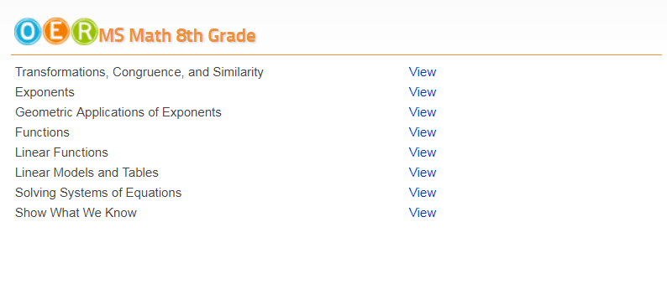
Título del Módulo
Transformaciones, Congruencia y Semejanza
Exponentes
Aplicaciones geométricas de Exponentes
Funciones
Funciones lineales
Modelos lineales y Tablas
Como resolver Sistemas de Ecuaciones
Demuestre lo que sabe

Conceptos que los estudiantes pueden revisar previamente para Algebra I ( el enlace lo llevará a los Módulos de Aprendizaje Virtual de Georgia para Algebra I ):

- Restricciones por ecuaciones y desigualdades, incluidos los sistemas.
- Reorganizar fórmulas para resolver.
- Resolver ecuaciones y desigualdades con letras como coeficientes.

Vocabulario: Haga que los estudiantes definan las siguientes frases y hable con ellos sobre su significado para resolver problemas matemáticos. El solo hecho de conocer la definición no es tan significativo como el de entender cómo y por qué aplicamos estos términos en el lenguaje de Algebra.

Tasa de cambio promedio

Tasa de cambio constante

Funciones Continuas

Restricciones

Dominio

Ecuación literal

Función lineal

Modelo lineal

Propiedades de Operaciones

Distancia

Pendiente

X-Intercepto

Y-Intercepto

Problema de práctica 1
Usando la desigualdad y la gráfica, determine una solución y no solución a la desigualdad.

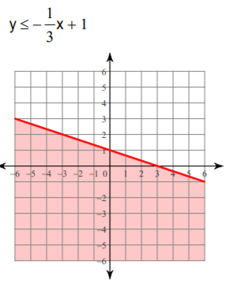
Solución: las respuestas pueden variar: las soluciones deben estar dentro del área sombreada; las no soluciones están fuera del área sombreada.
Respuestas posibles: solución: (-4, -2); no solución: (1, 3)

Problema de práctica 2

Resuelva el sistema de ecuaciones:

Solución: no solución
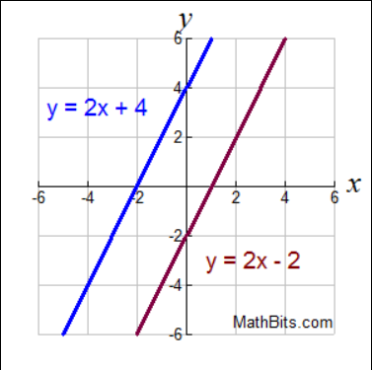
15 = 3
No solución

Problema de práctica 3

Resuelva la siguiente ecuación para x:

Solución: -3x + 2c = -3
- 2c - 2c
-3x = -2c – 3
-3 -3

Recursos en Internet
Libro de texto en línea: connected.mcgraw-hill.com

Libro de texto  Editorial | Impresiones y/o suministros | Acceso en línea
My Math  McGraw-Hill  2013 | Consumable Workbook | http://connected.mcgraw-hill.com/connected/login.do  Student User ID: ccsd(student ID)  Password: cobbmath1

Enlaces de practica para reforzar los conocimientos y revisar los estándares de Algebra 1:
Habilidades y Conceptos | Sitio Web | Enlace
Conceptos básicos de Matemáticas | 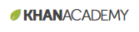  Comenzar es simple: seleccione Start Mission, Crea una cuenta nueva, regístrese usando gmail, facebook o la dirección de correo electrónico. Ingrese su nombre y fecha de nacimiento, siga el enlace que se envía a su cuenta y finalícese registrándose con un nombre de usuario y una contraseña. | https://www.khanacademy.org/math/early-math

